Raffaele Cantarella (Mistretta, 25 aprile 1898-Milano, 6 maggio 1977) è stato un grecista italiano e anche bizantinista.
Cenni biografici
Dopo aver insegnato nel liceo classico Alessandro Manzoni di Mistretta, è divenuto docente universitario all'Università Cattolica del Sacro Cuore di Milano. Presidente dell'Istituto Nazionale del Dramma Antico (INDA) nel Dopoguerra, ha curato le traduzioni in italiano dei tragici greci, tuttora pubblicate e assai diffuse.
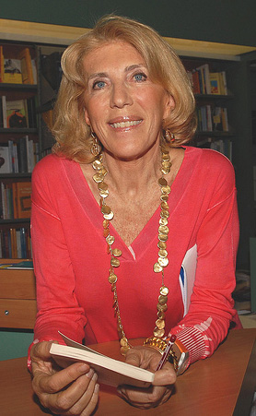
Sua figlia è la nota giurista e docente universitaria di Diritto romano e Diritto greco antico, Eva Cantarella, qui accanto in una fotografia di Giuseppe Nicoloro.
Eva Cantarella insegna presso l’Università di Milano ed è autrice di numerosi studi di prestigio, tra cui citiamo Norma e sanzione in Omero. Contributo alla protostoria del diritto greco, Giuffrè, Milano, 1979; L'ambiguo malanno. Condizione e immagine della donna nell'antichità greca e romana, Editori Riuniti, Roma, 1981; Tacita Muta: la donna nella città antica, Editori Riuniti, Roma, 1985; Secondo natura. La bisessualità nel mondo antico, Editori Riuniti, Roma, 1988; I supplizi capitali in Grecia e a Roma, Rizzoli, Milano, 1991; Passato prossimo. Donne romane da Tacita a Sulpicia, Feltrinelli, Milano, 1996; Pompei. I volti dell'amore, Mondadori, Milano, 1998; (con l. jacobelli) Un giorno a Pompei, Electa, Napoli, 1999.
Nata nel 1936, a Roma, Eva Cantarella si è laureata in Giurisprudenza, nel 1960, presso l'Università di Milano. Ha compiuto la propria formazione postuniversitaria negli Stati Uniti, all'Università di Berkeley e in Germania, all'Università di Heidelberg. Ha svolto attività didattica e di ricerca in Italia presso le università di Camerino, Parma e Pavia e all'estero, all'Università del Texas, ad Austin e alla Global Law School della New York University. È professore ordinario di Istituzioni di Diritto romano presso la Facoltà di Giurisprudenza dell'Università di Milano, dove insegna anche Diritto greco.
Fonte: http://www.emsf.rai.it/biografie/anagrafico.asp?d=463
Bibliografia essenziale di raffaele cantarella
La letteratura greca classica, Milano, BUR, 2002.
Breve introduzione ad Omero, con Giuseppe Scarpat, Milano, Editrice Dante Alighieri.
I Vangeli, Longanesi, Milano, 1975.
Per una bibliografia più approfondita sulle opere di Cantarella si può effettuare una ricerca al seguente indirizzo web: http://opac.sbn.it, dove ci sono 361 riferimenti che qui non possiamo citare integralmente, essendo gli studi dell’autore di notevole vastità.

Fonte: http://it.wikipedia.org/wiki/Raffaele_Cantarella
(a cura di SLI per Mistrettanews2008)

